***Консультация для родителей.***

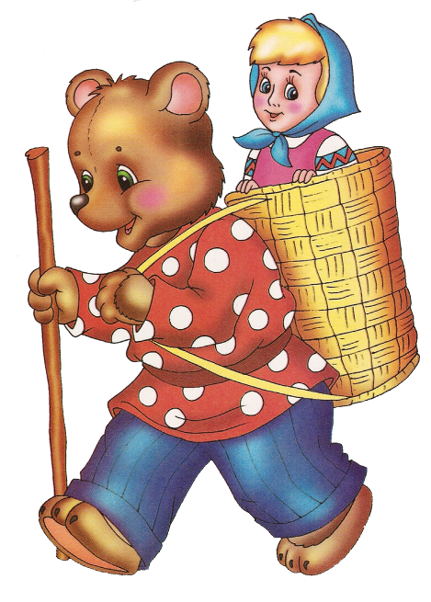***«Читайте детям сказки».***

Сказки – это первый шаг в мир литературы. Они дарят детям радость и ощущение волшебства, знакомят с представлениями о дружбе и верности, учат мудрости и добру…Сказки подарят вам и вашему ребенку много радости и положительных эмоций.

Сейчас необходимо как можно больше внимания уделять становлению внутреннего мира ребенка, воспитанию в нем созидательного начала. Ценностью особого рода в этом деле является чтение сказок, так как в процессе чтения сказок ребенок учится общаться с книгой, учиться думать, анализировать, развивается творчески: таким образом, формируется нравственная и культурная основа его личности. Сама действительность поставила перед нами проблему объединения усилий всех категорий взрослых для полноценного участия в жизни ребенка. Если мы хотим стать ребенку другом, собеседником, опытным посредником между ним и окружающим его миром, то необходимо читать детям сказки! Ведь самую полную и разностороннюю информацию ребенок может получить только из книги.

Проблемы, указанные в процессе чтения и обдумывания, глубже проникают в детскую душу, а любимые герои надолго остаются с ребенком. Он переживает за них и вместе с ними, он их любит или отвергает, но в любом случае не остается к ним безучастным!

И вместе с тем надо всегда помнить, что сказка должна соответствовать возрасту ребенка, быть небольшой по объему, интересной по содержанию, динамичной и яркой. Дошкольники глубже воспринимают событийную сторону произведения, меньше обращают внимания на описания. Детская литература, понравившаяся ребенку, берет его в плен настолько, что он не отделяет себя от происходящего в ней, погружаясь в неё, до мелочей. Когда слово и образ дополняют друг друга в сознании ребенка, у него возникает потребность в яркой иллюстрированной книге, поэтому лучше детям приобретать такие книги, где яркие, сочные иллюстрации.

Конечно, многие могут возразить, скажут, что зачем читать детям сказки, когда есть видео, аудио, компьютеры, но мы не должны забывать о перенапряжении зрения, о перегрузке нервной системы.

Разговор о важности чтения можно вести бесконечно. И надо помнить, что сказка является также как и книга, формой передачи человеческого опыта и человеческих знаний. Читайте детям сказки!!!